

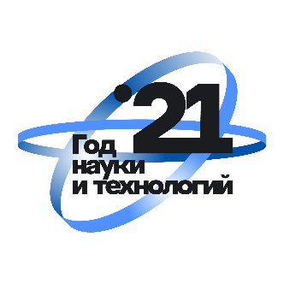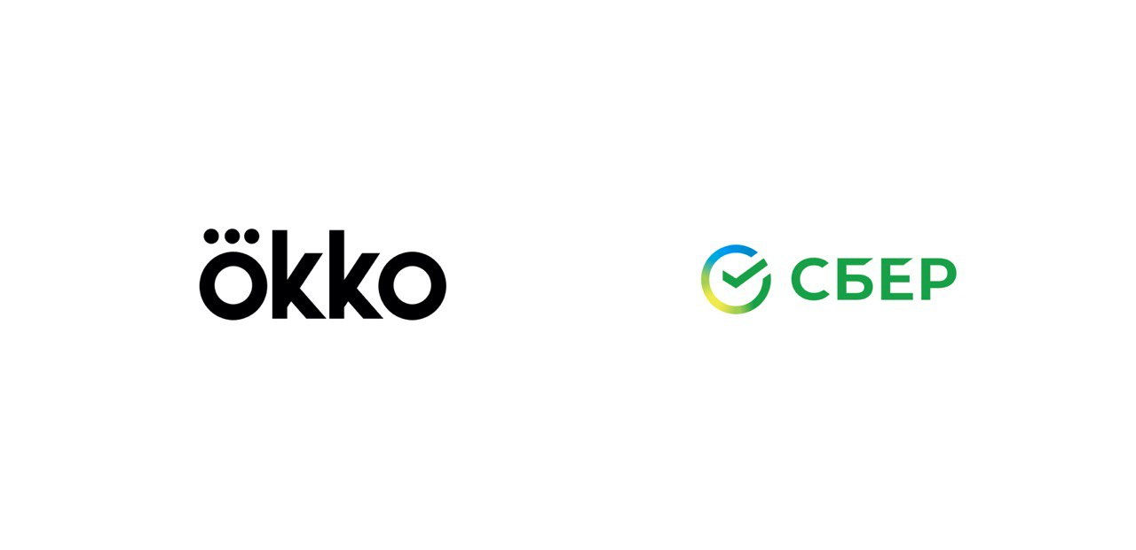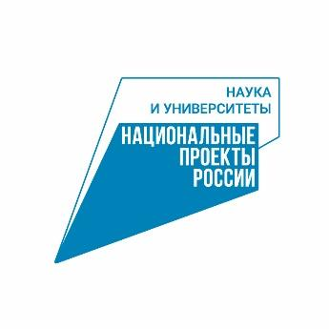

**Okko и «365 дней ТВ» покажут**

**цикл документальных фильмов о российских ученых**

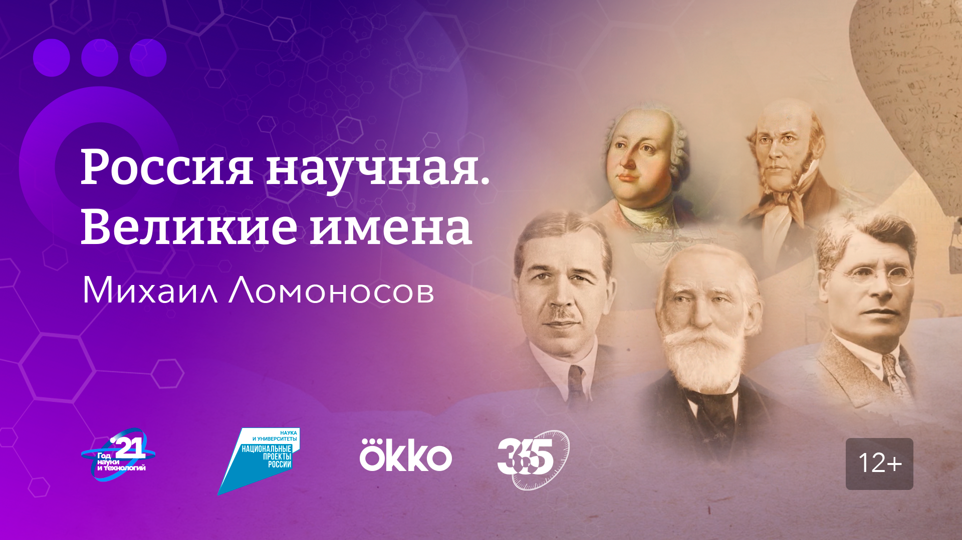

**В Год науки и технологий в России мультимедийный сервис Okko**, входящий в экосистему Сбера, и телеканал **«365 дней ТВ»** покажут проект **«Россия научная. Великие имена»** – цикл документальных фильмов о великих ученых России и их современных последователях. Премьерный показ совместного проекта АНО «Национальные приоритеты», телеканала «365 дней ТВ» и Okko состоится **26 августа** и будет посвящен [**М. В. Ломоносову**](https://okko.tv/movie/rossija-nauchnaja-velikie-imena-mikhail-lomonosov).

Проект запущен в рамках Года науки и технологий в России. Героями 10 выпусков станут выдающиеся ученые: **М. В. Ломоносов**, **Д. И. Менделеев**, **Н. И. Пирогов**, **П. Л. Чебышев**, **И. П. Павлов**, **С. И. Вавилов**, **Н. И. Вавилов**, **И. М. Губкин**, **В. М. Глушков**, **Л. А. Зенкевич**, – а также современные молодые ученые.

**Новые эпизоды будут выходить каждый четверг** в мультимедийном сервисе Okko и в эфире телеканала «365 дней ТВ» в 21:00**.** Зрители узнают, почему Михаила Ломоносова называют «универсальным» учёным, выяснят, как математик Пафнутий Чебышев создал прадедушку современных роботов, а Николай Пирогов – первые томографические снимки, какие открытия сделали Ивана Павлова первым русским лауреатом Нобелевской премии и основателем крупнейшей в мире физиологической школы. Каждая серия расскажет о достижениях великих исследователей и покажет, как их изобретения повлияли на современную науку и нашу жизнь сегодня.

Съемки документальных фильмов проходили в крупнейших научных центрах и институтах страны, реализующих исследования в рамках национального проекта «Наука и университеты»: в Московском государственном университете имени М. В. Ломоносова, Московском авиационном институте, Математическом институте им. В. А. Стеклова Российской академии наук, Санкт-Петербургском Политехническом Университете Петра Великого, Объединенном центре ядерных исследований, Всероссийском институте растений, Национальном исследовательском университете ИТМО и многих других.

***София Малявина, генеральный директор АНО «Национальные приоритеты»:***

«Мы считаем, что при правильном подходе научный контент можно упаковать в развлекательный формат и сделать его популярным. В данном случае мы постарались сделать медиапроект не только познавательным, но и интересным зрителю. В Год науки и технологий важно показать преемственность отечественной научной школы. Для современных молодых исследователей существует большое количество возможностей, которые открывает перед ними в том числе нацпроект «Наука и университеты»: создаются новые научные центры, модернизируются научно-исследовательские суда и лаборатории, в ведущих институтах обновляются приборные базы. Все это способствует научно-технологическому прогрессу нашей страны, новым научным открытиям и достижениям, что позволяет гордиться не только нашим прошлым, но и настоящим».

***Герман Трегубенко, главный редактор телеканала «365 дней ТВ»:***

«Я уверен, что зрители, которые будут смотреть этот 10-серийный проект, откроют для себя много нового и удивятся, какие у нас в стране растут молодые и талантливые ученые, продолжатели дел великих российских исследователей. Как история их открытий отражается в сегодняшней научной мысли».

***Джаник Файзиев, генеральный продюсер мультимедийного сервиса Okko:***

«Okko продолжает знакомить зрителей с образовательными и просветительскими проектами, посвященными значимым страницам истории нашей страны и ее великим деятелям. В динамичном формате цикла «Великие имена» зрители проекта узнают больше о знаменитых исследователях наук и тех, кто продолжает их дело и сегодня».

**Ссылка на трейлер и бэкстейдж**: <https://disk.yandex.ru/d/XiPRfRpXu7Luzw>

**# # #**

**25 декабря 2020 года Президент Российской Федерации Владимир Путин подписал Указ о проведении в 2021 году в России Года науки и технологий.** Задача Года – привлечение талантливой молодежи в сферу науки и технологий, повышение вовлеченности профессионального сообщества в реализацию Стратегии научно-технологического развития Российской Федерации, а также формирование у граждан нашей страны четкого представления о реализуемых сегодня государством и бизнесом инициативах в области науки и технологий.

В Год науки и технологий по всей стране проходят мероприятия с участием ведущих деятелей науки, запускаются образовательные платформы и конкурсы. Подробная информация о мероприятиях Года доступна на сайте годнауки.рф. АНО «Национальные приоритеты» – оператор проведения Года науки и технологий в Российской Федерации.

Дополнительная информация: годнауки.рф

Ссылка на скачивание логотипа и фирменного стиля Года науки и технологий - <https://годнауки.рф/brandstyle/>

[**Мультимедийный сервис Okko**](https://okko.tv/) — один из крупнейших российских VoD-сервисов. Проект стартовал в 2011 году и сегодня представлен на всех ключевых платформах: Smart TV, mobile (iOS и Android), Apple TV, PlayStation 3, 4 и 5, web (ПК).

Пользователи Okko могут купить и скачать понравившийся фильм в высоком качестве (8K, 4K, HDR), арендовать контент на 48 часов или купить подписку и смотреть его на любой популярной платформе. В коллекции сервиса — более 100 тысяч единиц популярного контента таких мировых киностудий, как Walt Disney Pictures, Paramount Pictures, 20th Century Fox, Warner Bros., Sony Pictures, Universal Pictures, а также ведущих европейских и российских производителей фильмов и сериалов.

Подписчикам Okko доступны популярные сериалы «Амедиатеки» и START, российское кино и мировые блокбастеры, артхаус и детский контент, а также образовательные программы и контент из области искусства. Okko предлагает подписки «Оптимум», «Премиум» и «Лайт», открывающие доступ к 80, 90 и 55 тысячам единиц контента соответственно. «Лайт» входит в подписку «СберПрайм».

На платформе Okko также доступен сервис спортивных трансляций «Okko Спорт», предлагающий просмотр матчей английской Премьер-лиги, MLS, Кубка и чемпионата Аргентины и отборочных матчей КОНКАКАФ к чемпионату мира по футболу 2022 года в Катаре. «Okko Спорт» показывает MMA-турниры Bellator, Brave CF, PFL и теннисные турниры ATP 250. Подписчикам Okko также будут доступны трансляции финальной стадии Кубка Дэвиса.

Мультимедийный сервис Okko входит в группу компаний «СберИнтертейнмент», объединяющую развлекательные активы экосистемы Сбера.

Дополнительная информация: [pr@okko.tv](mailto:pr@okko.tv)